MAT – DELI CELOTE

- Oglej si sliko.

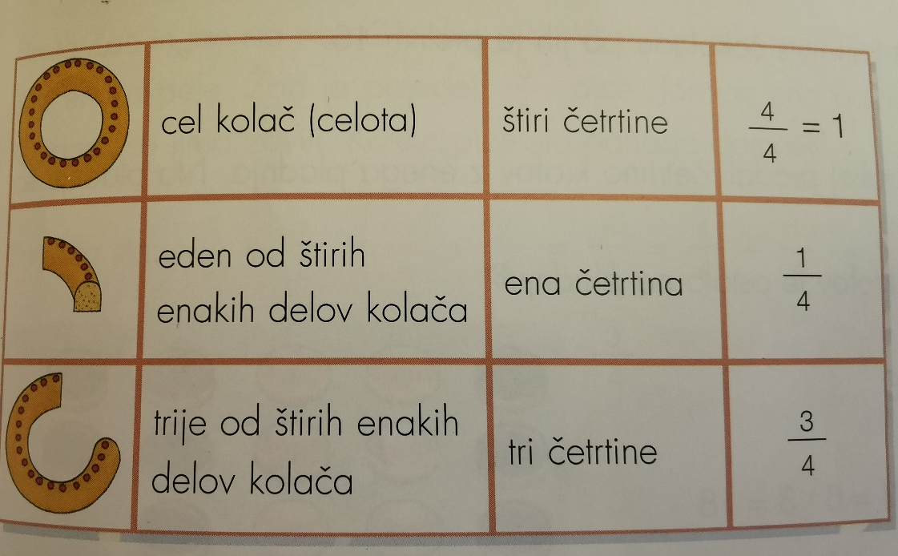

- Zapiši v zvezek:

DELI CELOTE

- Preriši zgornjo sliko.

- ULOMEK

Pove, koliko delov je označenih

1 2
4 4

Pove, da smo kolač razrezali na 4 enake dele

- V zvezek reši 1. In 2. nalogo iz U, str. 73.

- Reši učni list.

PONOVIM, DA ZNANJE UTRDIM

UL zalepi v zvezek in reši naloge.

1. Za vsak lik napiši, koliki del je pobarvan in koliki del ni. Zapis mora biti v obliki ulomka.

Pobarvan: | Pobarvan: | Pobarvan: | Pobarvan:
Nepobarvan: | Nepobarvan: | Nepobarvan: | Nepobarvan:

- Dopolni.

- Če želiš prijatelju podariti tretjino rogljička, ga moraš razdeliti na ___________ enake dele in mu dati ___________ izmed teh delov.

- Če hočeš pojesti četrtino pomaranče, jo moraš razdeliti na ______________ enake dele in pojesti ________________ izmed teh delov.

- Jan je pojedel polovico od 14 lešnikov. Pojedel je ___________ lešnikov.

